温州继续教育网网站使用说明

一、 导航栏 3
二、 首页 3
1． 最新资讯 3
2． 登录入口 4
（1） 学员注册 4
（2） 学员登录 5
（3） 单位申请 6
（4） 单位登录 6
（5） 管理员登录 7
3． 政务动态 7
4． 广告栏 8
5． 培训流程图 8
6． 热门课程 9
7． 合作伙伴 9
8． 网站其他 10
三、 政策法规 11
四、 培训报名 12
1． 选择班级及课程 12
2． 缴费 13
五、 课程介绍 14
六、 考试报名 15
七、 个人中心 16
1． 我的班级 16
2． 班级公告 17
3． 我的课程 17
4． 教材购买 17
5． 资料下载 18
6． 模拟考试 18
7． 我的考试 19
8． 我的订单 19
9． 我的学时 20
10． 作业管理 20
11． 学时认证 21
12． 我的证书 22
13． 单位变更 22
14． 开票信息 23
15． 个人设置 24
16． 退出登录 24
八、 24
九、 学习帮助 25
十、 证书核验 25

导航栏
包括首页、政策法规、培训报名、课程介绍、考试报名、个人中心、学习帮助、关于我们、证书核验。
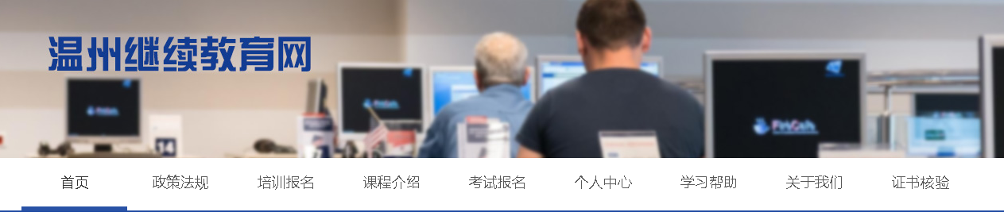

首页
点击导航栏的【首页】可快速进入首页。
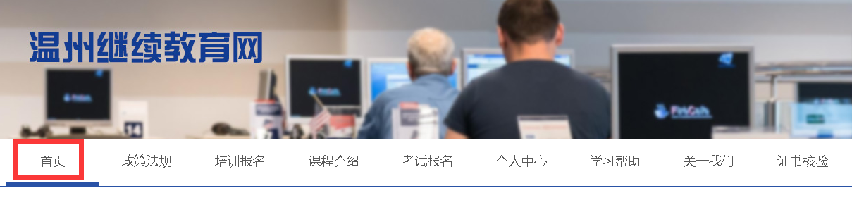

最新资讯
网站发布的新闻消息最新5条显示在首页。
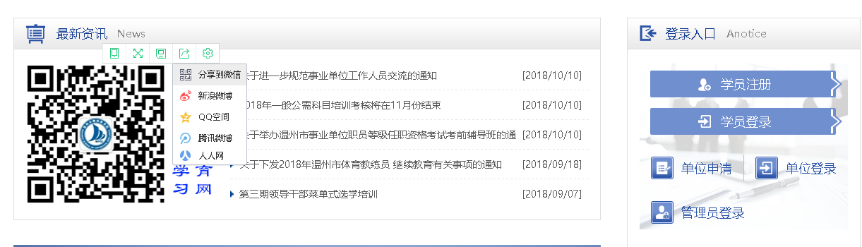

登录入口

学员注册
网站首页右侧【学员注册】，进入注册页面。注册完成后可登录网站使用。
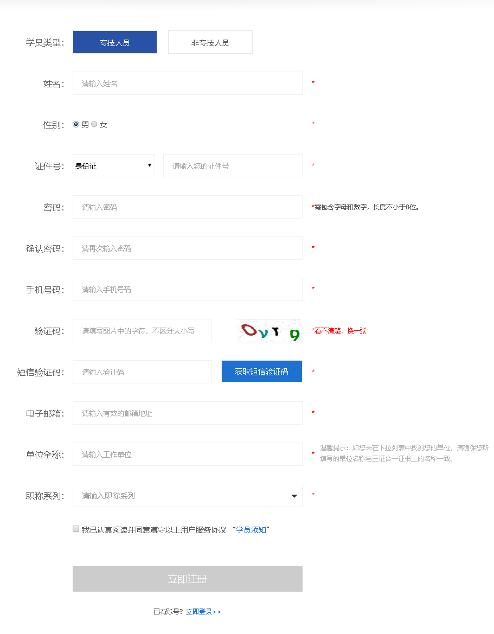

学员登录
网站首页右侧【学员注册】，进入登录页面。登陆后可进行学员操作。
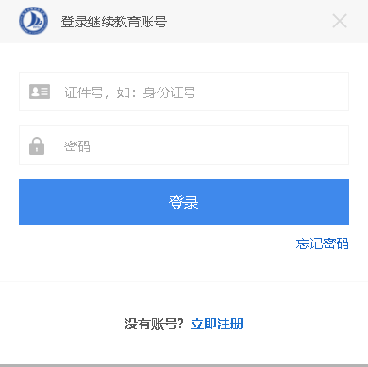

单位申请
网站首页右侧【单位申请】，进入单位注册页面。注册完成后等待审核，审核后可登录使用。
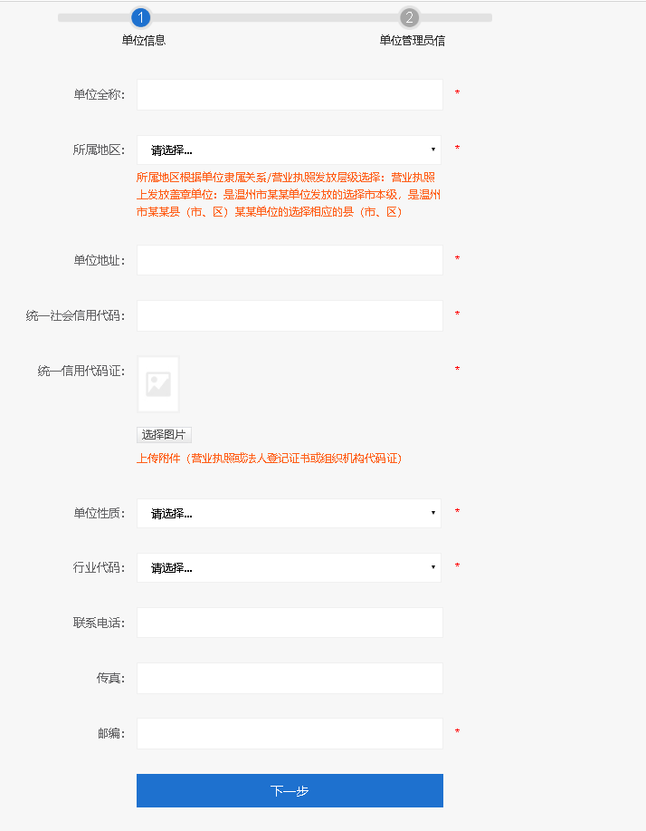

单位登录
网站首页右侧【单位登录】，进入单位登录页面。登录后可使用单位功能（见后台操作说明）。
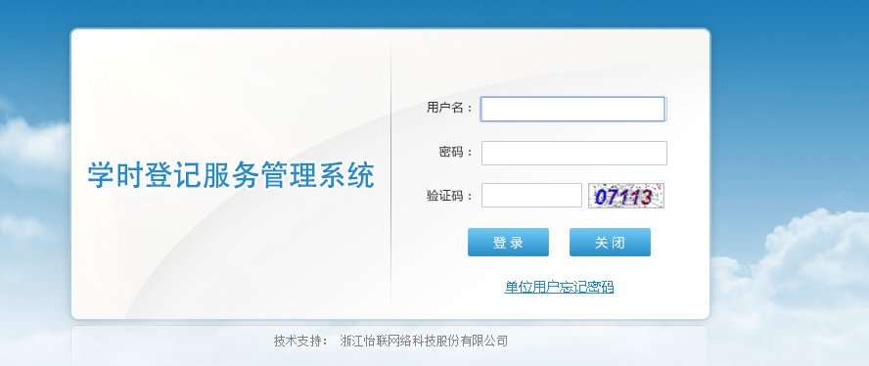

管理员登录
网站首页右侧【管理员登录】，进入管理员登录页面。登录后可使用管理员功能（见后台操作说明）。

政务动态
网站首页中间，包括政策法规和通知公告，可查看发布的政策法规和通知公告信息。
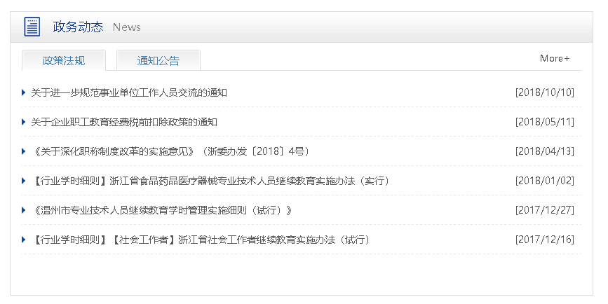

广告栏
网站首页中间右侧，可点击跳转之其他网站及相关信息页面
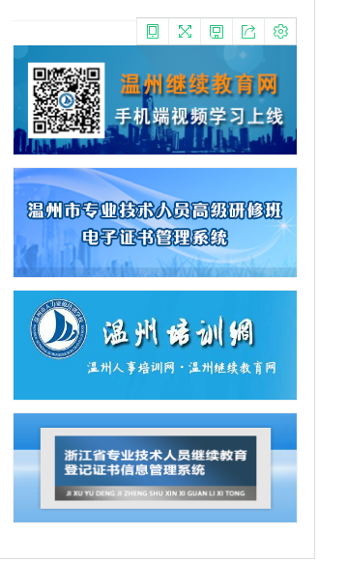

培训流程图
介绍网站使用流程。
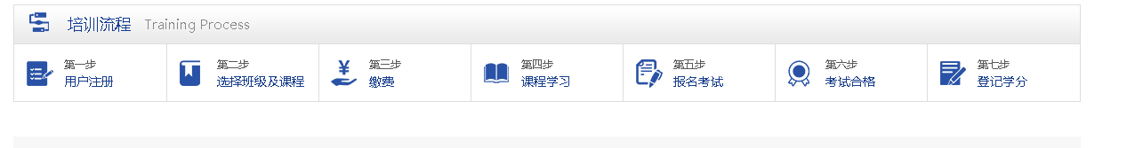

热门课程
展示热门课程，分一般公需课、专业课和行业公需课。点击更多可查看所有课程。
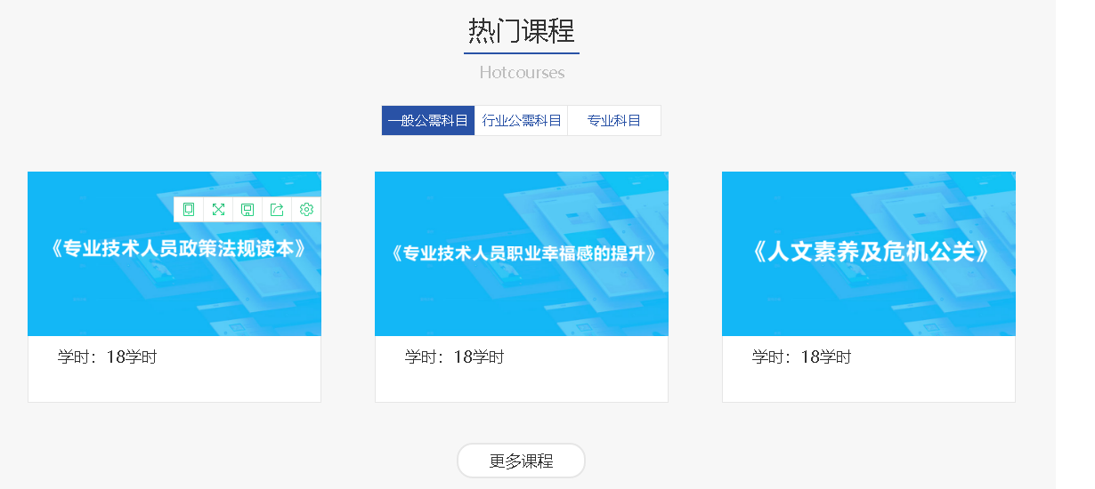

合作伙伴
展示合作网站链接，可点击跳转只对应的网站。
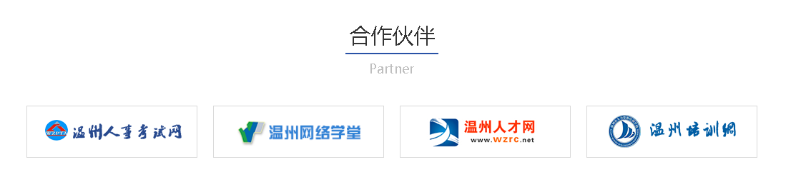

网站其他
网站最右侧，包括快速帮助、联系方式和公众号二维码信息。
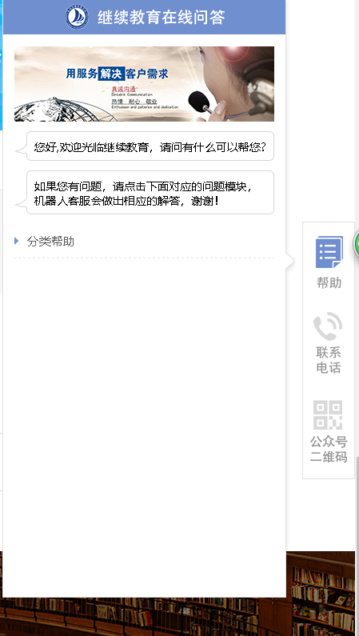

政策法规
网站发布的所有政策法规信息，点击可查看对应信息。
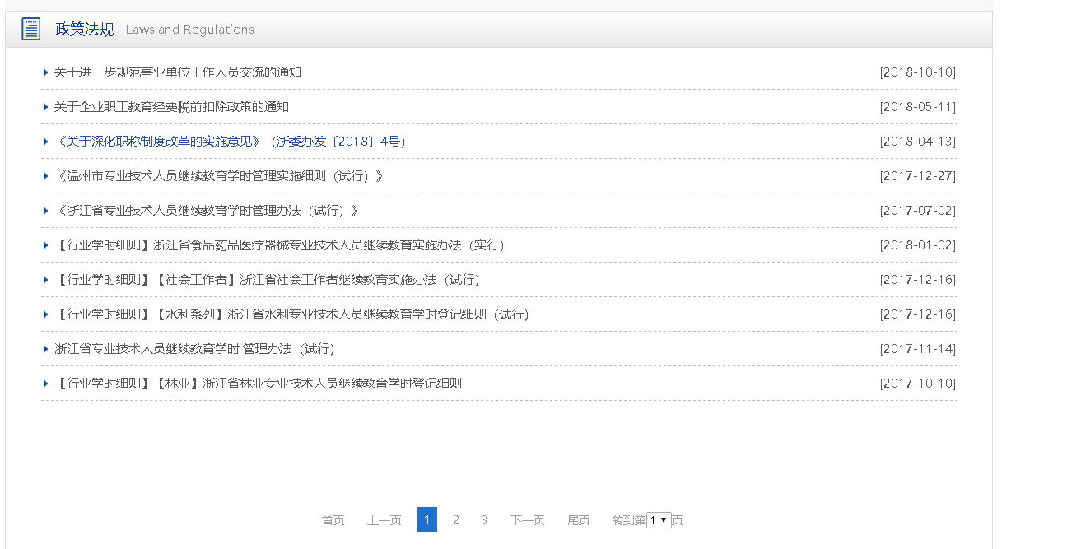

培训报名
学员参加网络培训班的报名入口。
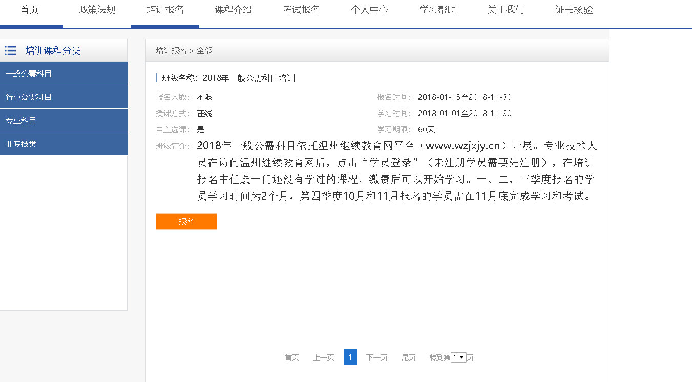

选择班级及课程
左侧选择课程分类，右侧显示对应课程的开班信息。

选择班级内的课程，班级有自主选课、指定课程、课程多选、课程单选方式，学员在选择班级时必须了解该班级简介与报名须知内容，以免造成报名错误。
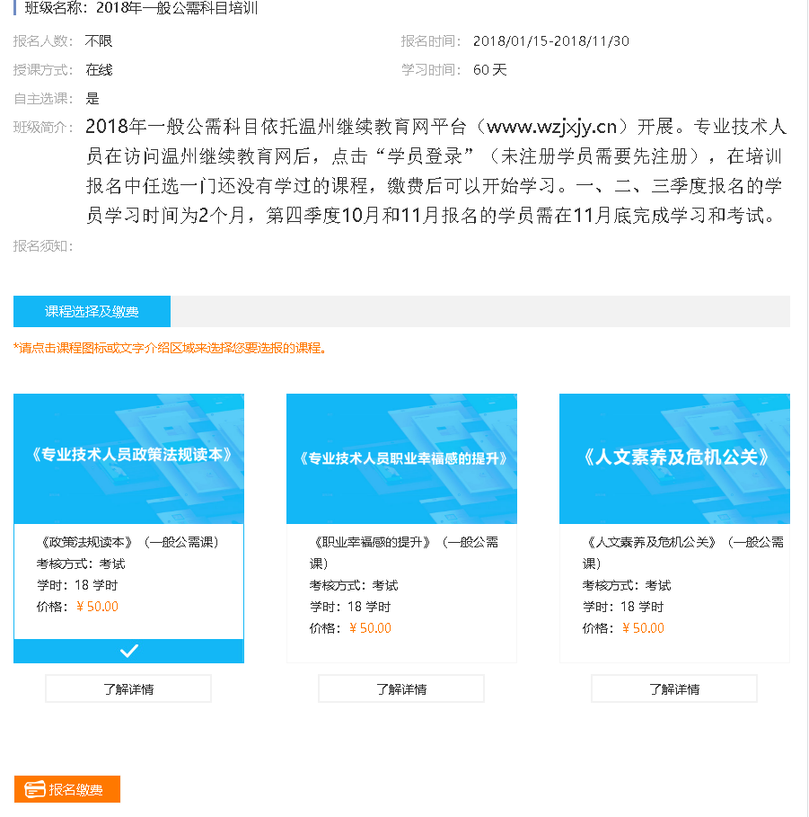

缴费
选择完课程，点击【报名缴费】进入缴费页面。
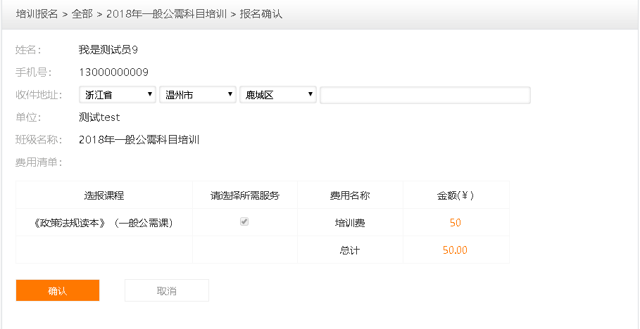
缴费页面确认后，点击【确认】进入订单开票信息填写页面，并填写开票信息。
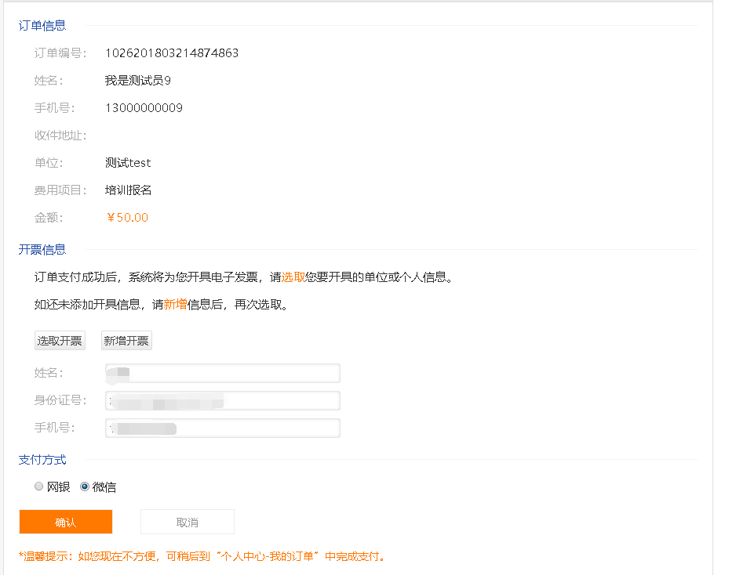
填写完开票信息并选择后，选择网银、微信支付方式进入支付。

课程介绍
介绍本网站内所有培训班级的课程信息。
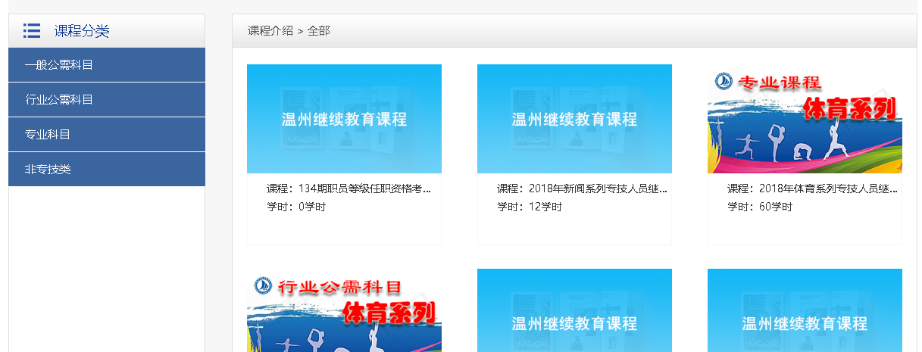

考试报名
学员学习完成后，报名考试的入口。学习完成后，可报名的场次会根据课程展示，自由选择考试时间后，点击改场次的报名，提示报名成功后，进入个人中心的我的考试。
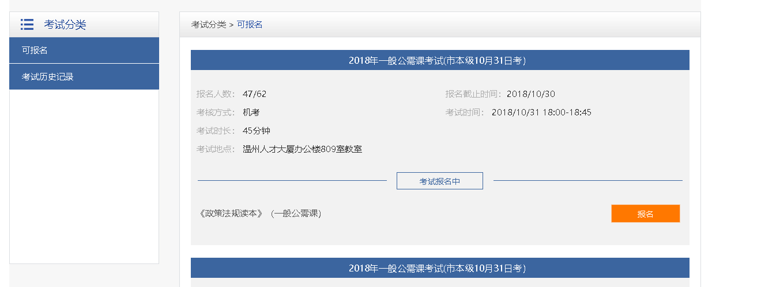

个人中心
学员登录网站后，进入个人中心。
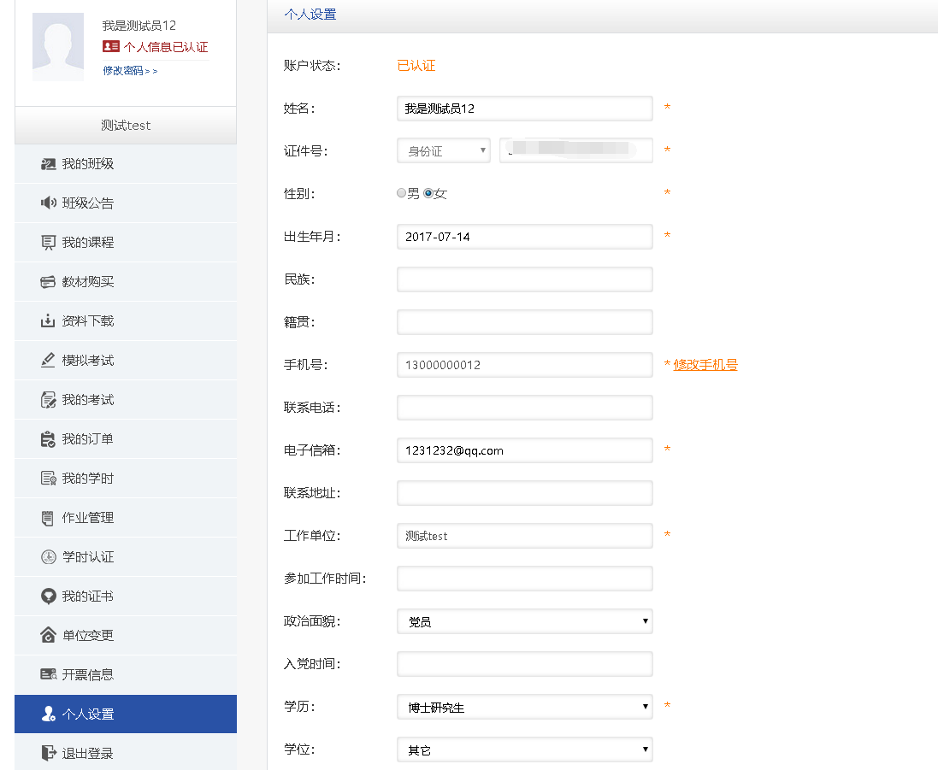

我的班级
查看自己所报的班级。
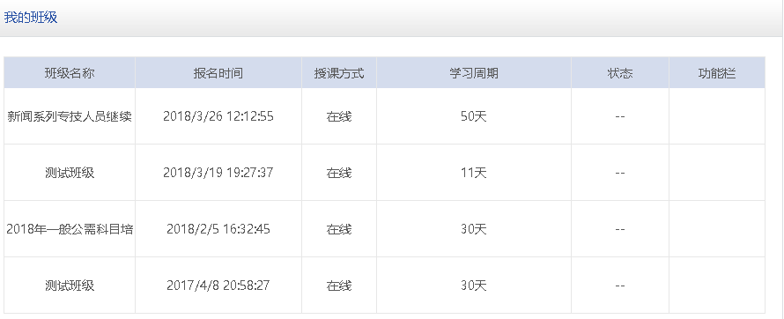

班级公告
查看自己所在的班级发布的消息。点击进入可查看消息内容。
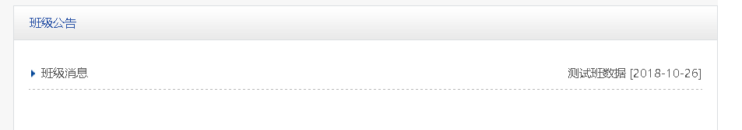

我的课程
查看自己学习进度，点击学习状态、课程名称可跳转至课程，点击购买教材，跳转至教材购买页面。
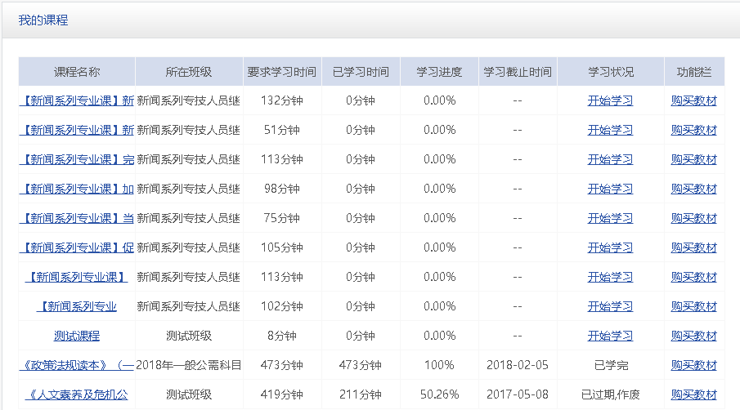

教材购买
随时可以购买所学课程的教材，可填写购买数量，不做限制。
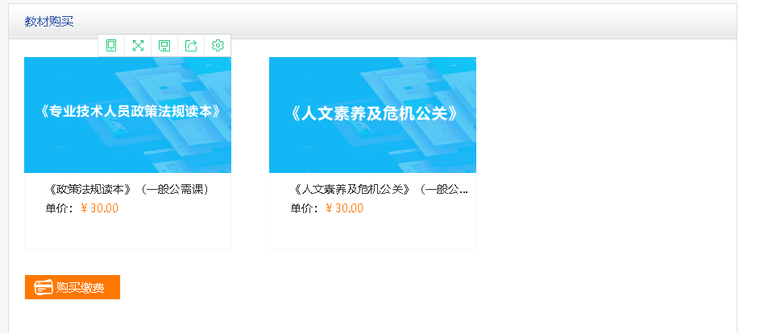

资料下载
下载所学课程的资料及其他资料。资料可进行搜索查询。
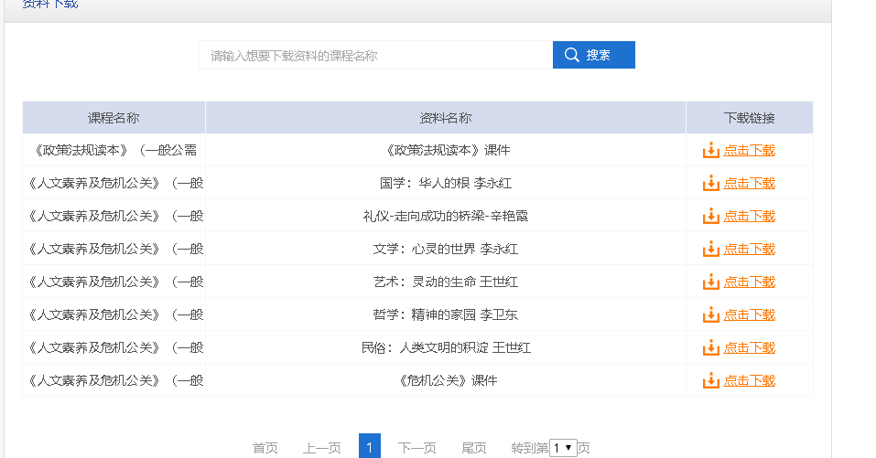

模拟考试
进入线下机考模拟流程观看页面，熟悉线下机考流程及注意事项。
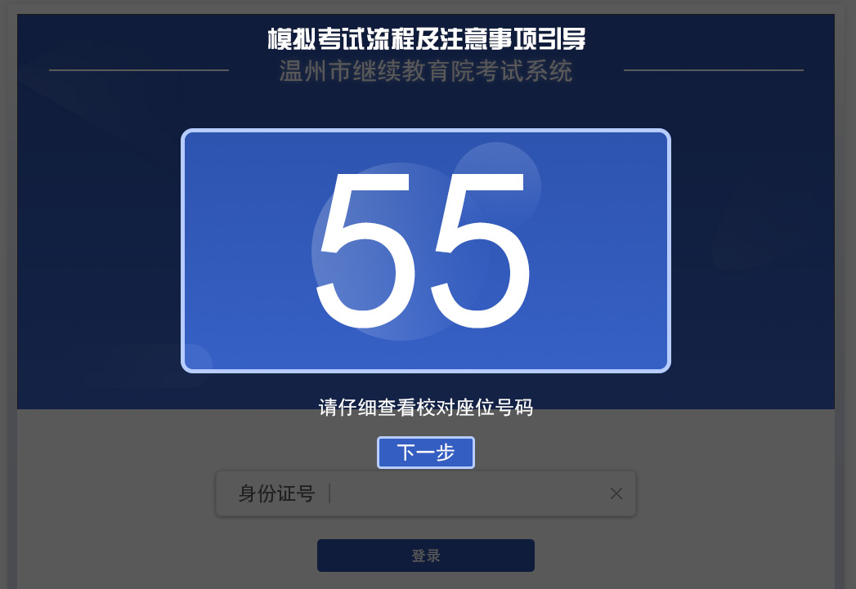

我的考试
查看自己所报的考试，靠前发布准考证后可点击【打印准考证】进行打印，考试截止报名前一天可进行【取消报名】操作。
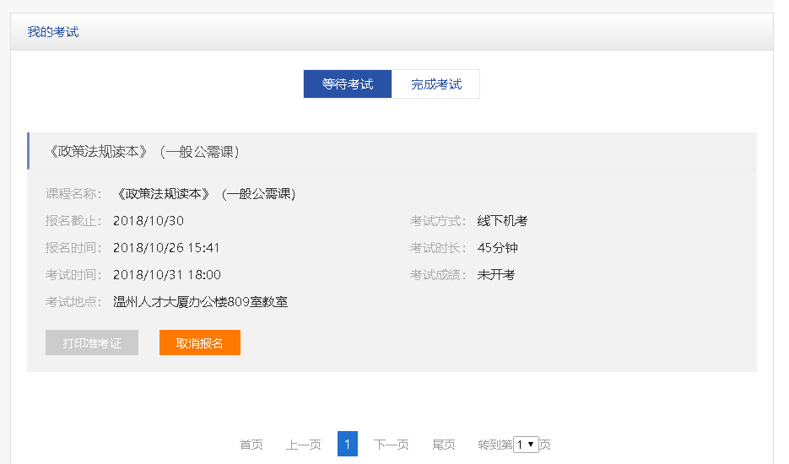

我的订单
查看自己提交的所有订单，及退款申请操作。
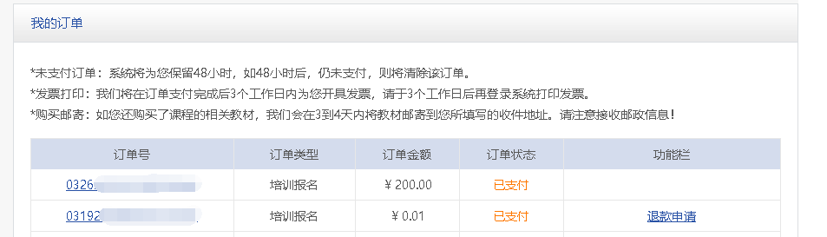
填写所需的资料，进行退款申请。

我的学时
可查看本人历史学时记录统计表和明细表。
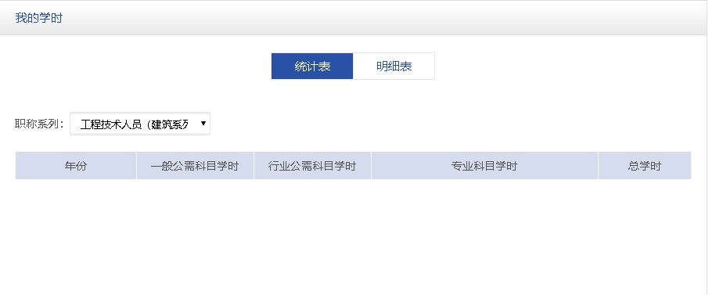

作业管理
面授班级布置的作业，可在【作业管理】里填写作业内容。
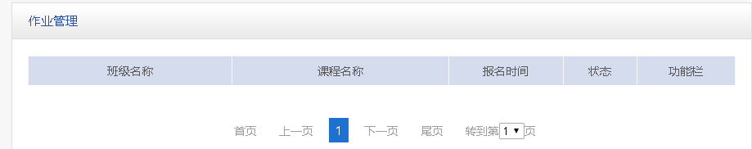

学时认证
上报、查询、打印自己的证书与成果。
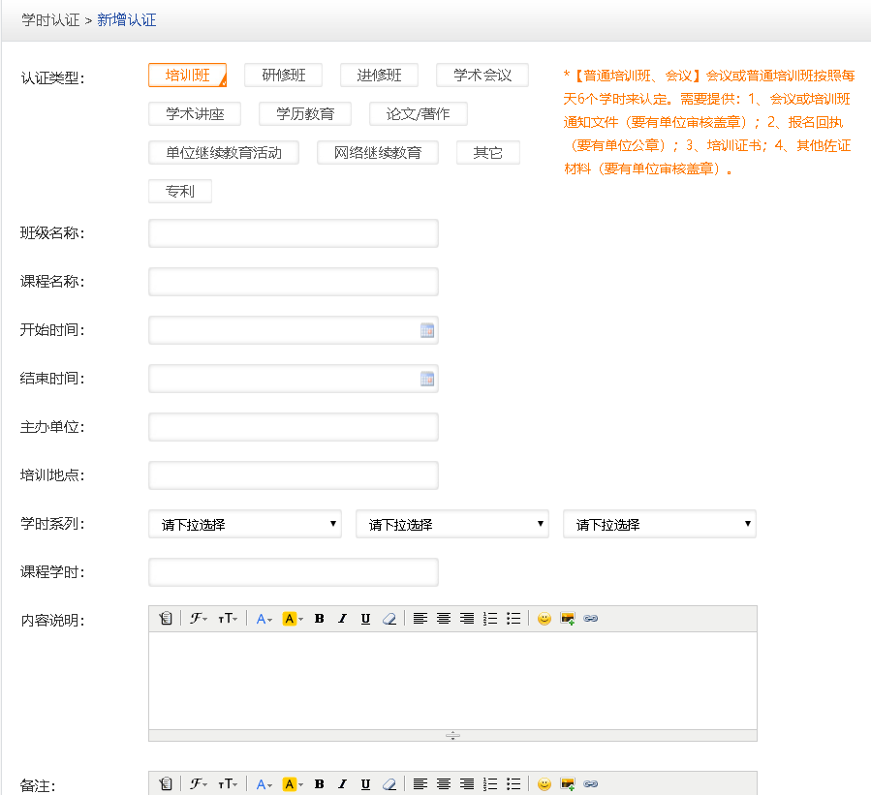

我的证书
学员所在单位通过认证的学员可申请证书，申请后可直接打印使用。
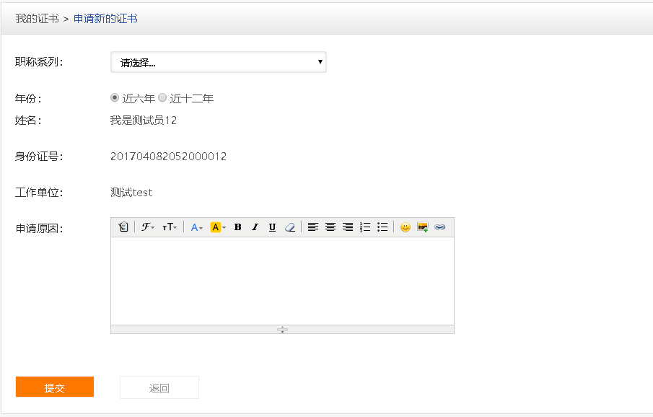

单位变更
学员所在单位变更或者个人设置的单位信息不对，点击【单位变更】，填写信息，审核通过后，单位变更完成。
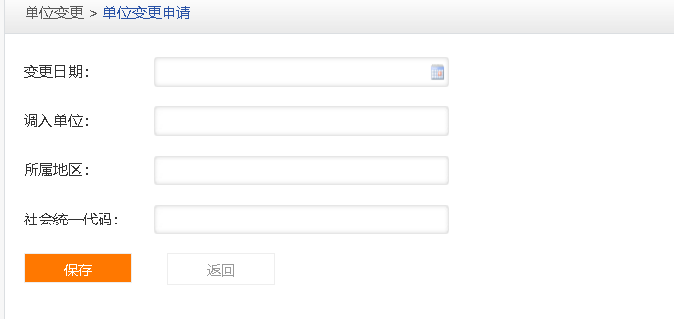

开票信息
管理个人和单位的开票信息。
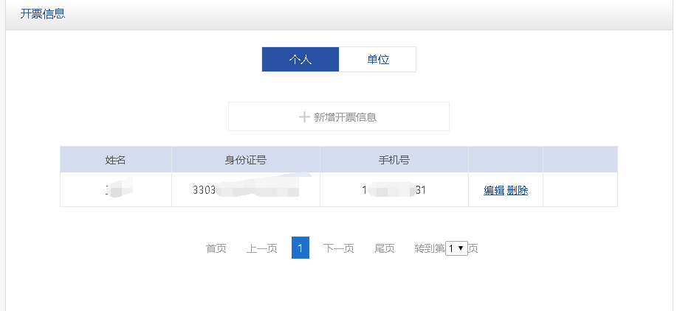

个人设置
管理个人信息。
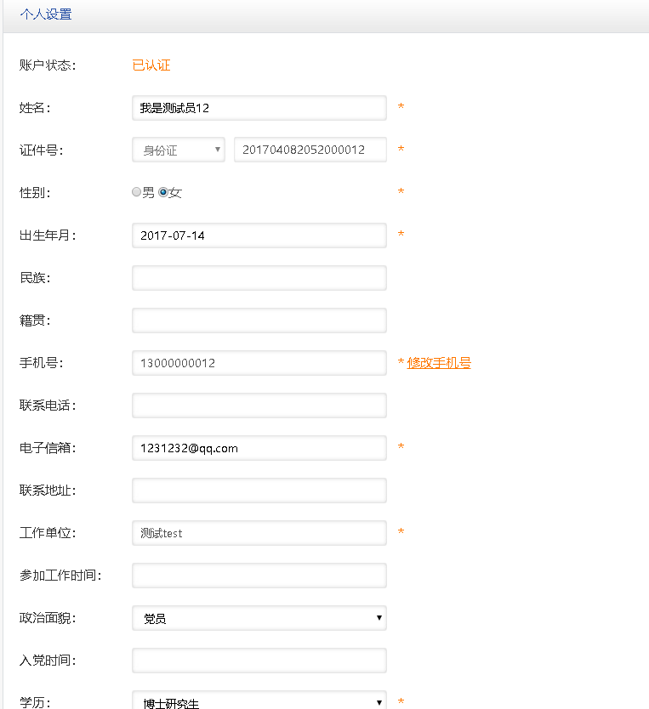

退出登录
直接退出。

学习帮助
学员遇到的常见问题，在学习帮助中可找到答案。
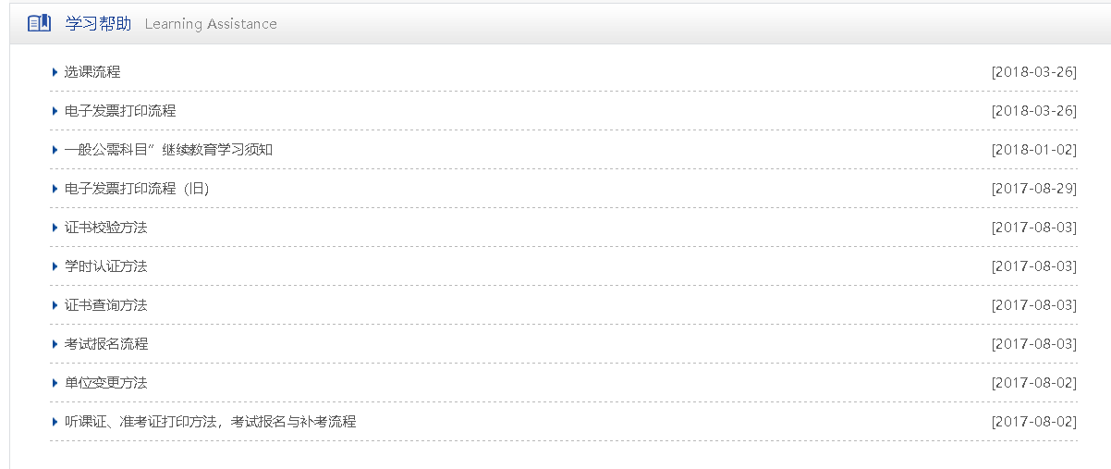

证书核验
对学员在网站申请的证书，填写证书编号后可查看该学员的证书内容。
